Le ruban solidaire

le porte-bonheur à emporter partout !

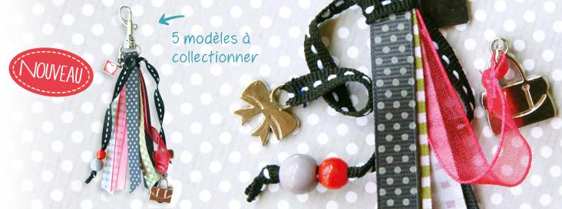
Vos bons de commande sont à remettre
avant le lundi 15 décembre
Assortiment de 5 modèles composés de rubans en tissus, organdi et petits attributs en métal. Accroche par mousqueton métal pour les accrocher facilement !

Grâce à ce porte-clés vous soutenez les projets d’intervenants et d’animateurs en maternelle.*

*Vous soutenez également l'association Mécénat Chirurgie Cardiaque qui opère des enfants souffrant de graves malformations du cœur.

